|  |  |
| --- | --- |
|  | **KHOA CÔNG NGHỆ THÔNG TIN**  **BỘ MÔN CÔNG NGHỆ PHẦN MỀM** |

ĐỀ THI KẾT THÚC HỌC PHẦN

**Đề thi số:**

**....1...**

##### **MÔN: CÔNG NGHỆ THIẾT KẾ WEB**

**HƯỚNG DẪN LÀM BÀI**

1. Thời gian làm bài: **90 phút.**
2. Tạo 2 trang <MaSinhVien_HoVaTen>_Dangky.html và <MaSinhVien_HoVaTen>_Trangchu.html
3. Mã sinh viên (bỏ khóa) chẵn làm đề 1, lẻ làm đề 2

**Đề bài:**

*Thực hiện các yêu cầu sau:*

1. **Tạo** trang đăng ký như hình:

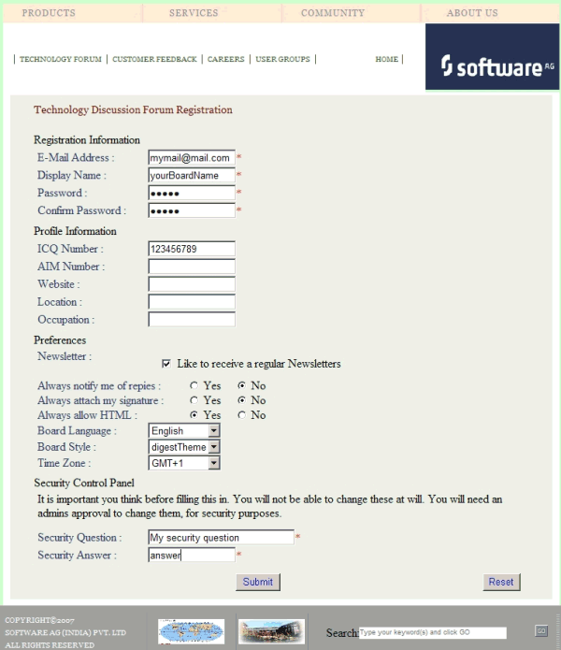

*Trên trang này:*

* **Đổi title** của trang thành: “*Tech Registration*”
* Board Language nhận các giá trị: English, French, China, Other
* Board Style nhận các giá trị: digestTheme, lowTheme, upTheme, standTheme.
* Time Zone: GMT+0…….GMT+23
* Tất cả các trường có dấu * đều phải nhập. Khi tất cả các trường các dấu * đã nhập thì nút Submit mới hiện lên (enable). Khi chưa nhập thì là disable.
* Khi focus vào ô nào thì ô đó màu vàng, chuyển sang ô khác thì ô cũ chuyển về màu trắng.
* Kiểm tra email phải đúng định dạng email [abc@abc.com](mailto:abc@abc.com)
* Display name phải chỉ chứa chữ cái và số = <masv> % 12
* Password và confirm password phải giống nhau, password phải có chữ cái, chữ số và kỷ tự đặc biệt.
* Số ICQ phải theo định dạng số gồm từ 6 đến 12 số.
* Cho sốYes = <masinhvien> % 4. Kiểm tra chỉ cho phép chọn số “Yes” = sốYes

Lưu ý sai ở đâu thì đều phải đưa ra cảnh báo ở đó và focus vào đó.

* Nếu tất cả các điều kiện thỏa mãn thì sẽ sang TrangChu

1. **Tạo** trang chủ như hình:

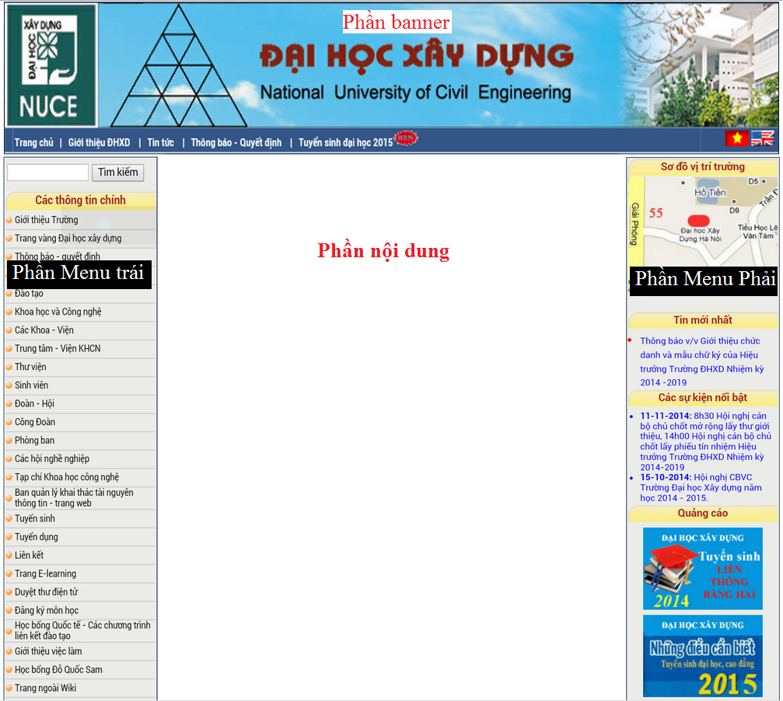

*Trên trang này:*

* **Đổi title** của trang thành: “*Trang chủ*”.
* **Tạo** ra **các vùng**: *Banner(anh1.jpg), Menu trái(anh2.jpg), Nội dung, Menu phải(anh3.jpg)* như trên hình. (*Các* ***hình ảnh*** *đã* ***cho sẵn*** *trong folder: “./image”.*)
* Các vùng trên có **kích thước tương ứng** như sau:
  + *Banner*:

width = 1001 + (<MaSinhVien > mod 340) (px);

height = 200 + (<MaSinhVien > mod 470) (px);

* + *Menu trái*:

width = 0.2 * <banner_width>;

height = 700 (px);

* + *Nội dung*:

width = 0.6 * <banner_width>;

height = 700 (px);

* + *Menu phải*:

width = 0.2 * <banner_width>;

height = 700 (px);

* ***Riêng “Phần nội dung” thực hiện các công việc sau***:

1. **Tạo bảng** như sau:

TECHNICAL LIST

|  |  |  |  |  |  |  |
| --- | --- | --- | --- | --- | --- | --- |
| **NO** | **ICQ** | **DISPLAY NAME** | **WEBSITE** | **LOCATION** | **AIM NUMBER** | **Xóa** |
|  |  |  |  |  |  | Xóa |
|  |  |  |  |  |  | Xóa |

1. **Căn chỉnh bảng** sao cho **độ rộng của bảng** kéo dài hết **độ rộng** của “*Phần nội dung*”.
2. Phần “*Column_Header*” của bảng để 1 màu: “**Green**”.
3. Chèn thêm **4 hàng dữ liệu** vào bảng.
4. Các hàng **lẻ** (odd) để màu: “**Aqua**”.
5. Cột “*Xóa*” bao gồm các button xóa (*mỗi hàng có 1 button xóa*). **Độ rộng của button xóa** này = 95% **độ rộng** **của Cột** “*Xóa*”. Khi **click vào button xóa** này **thì ẩn dòng này đi (sử dụng JQuery)**

~ Hết ~

|  |  |
| --- | --- |
|  | **KHOA CÔNG NGHỆ THÔNG TIN**  **BỘ MÔN CÔNG NGHỆ PHẦN MỀM** |

ĐỀ THI KẾT THÚC HỌC PHẦN

**Đề thi số:**

**....2...**

##### **MÔN: CÔNG NGHỆ THIẾT KẾ WEB**

**HƯỚNG DẪN LÀM BÀI**

Thời gian làm bài: **90 phút.**

Tạo 1 trang <MaSinhVien_HoVaTen>_Dangky.html

Mã sinh viên (bỏ khóa) chẵn làm đề 1, lẻ làm đề 2

**Đề bài:**

*Thực hiện các yêu cầu sau:*

1. Tạo trang đăng ký như hình:

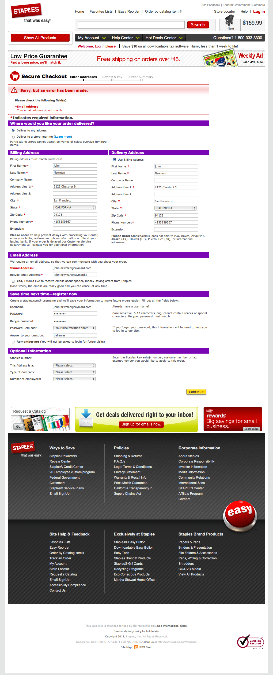

*Trên trang này:*

* **Đổi title** của trang thành: “*Tech Registration*”
* Tất cả các trường có dấu * đều phải nhập. Khi tất cả các trường các dấu * đã nhập thì nút Continue mới hiện lên (enable). Khi chưa nhập thì là disable.
* Các ô Select do sinh viên tự nhập
* Khi focus vào ô nào thì ô đó màu vàng, chuyển sang ô khác thì ô cũ chuyển về màu trắng.
* Kiểm tra tất cả các trường email phải đúng định dạng email [abc@<masinhvien>.com](mailto:abc@%3cmasinhvien%3e.com)
* Cho ”StaplesNumBer” = <masinhvien> % 14. Kiểm tra số điện thoại phải có nhiều nhất “StaplesNumber” chữ số.
* Password và confirm password phải giống nhau, password phải có chữ cái, chữ số và ký tự đặc biệt. Password phải chứa Masinhvien
* Số ZipCode phải theo định dạng số gồm từ 6 đến 12 số.
* Lưu ý sai ở đâu thì đều phải đưa ra cảnh báo ở đó và focus vào đó.
* Remember Me Bắt buộc phải chọn.
* Nếu tất cả các điều kiện thỏa mãn thì thông báo “Thank You”

~ Hết ~